Bac S - Sujet de SVT - Session 2009 - Emirats Arabes Unis

1ère PARTIE : Restitution des connaissances (8 points).

LA CONVERGENCE LITHOSPHÉRIQUE ET SES EFFETS

Les Alpes franco-italiennes sont le résultat de la collision de deux lithosphères continentales autrefois séparées par un océan.

Expliquez en quoi les témoins géologiques présents au sein de la chaîne des Alpes, permettent de démontrer l'existence d'une subduction puis d'une collision continentale.

Votre réponse sera organisée (introduction, développement et conclusion).
Les mécanismes de la subduction ne sont pas attendus.

2ème PARTIE - Exercice 1 - Pratique des raisonnements scientifiques - Exploitation d'un document (3 points).

IMMUNOLOGIE

Entre 3 et 18 mois, un enfant a été admis de très nombreuses fois à l'hôpital pour diverses infections bactériennes graves. Il a reçu tous les vaccins (tétanos, diphtérie, rougeole...) prévus à l'âge de 2, 3 et 4 mois. Des analyses ont été réalisées et ont permis de déterminer qu'il était atteint d'une maladie héréditaire (la maladie de Bruton).

Exploitez les informations saisies dans le document proposé afin d'expliquer pourquoi l'organisme de cet enfant est incapable de lutter contre les infections bactériennes.

Document : Résultat des examens de laboratoire ayant permis le diagnostic

Vaccins reçus | Dosage des anticorps spécifiques en réponse aux vaccinations
Anatoxine tétanique  Anataxine diphtérique  Virus de la rougeole | Pas d'anticorps spécifiques détectés  Pas d'anticorps spécifiques détectés  Pas d'anticorps spécifiques détectés
 | Dosage des immunoglobulines du sérum chez le patient | valeurs normales pour l'âge de 18 mois
Immunoglobulines G  Immunoglobulines A | 0.17 g.L⁻¹  non détectées | 5,5 - 10,0 g.L⁻¹  0,3 - 0,8 g.L⁻¹
 | Sous population lymphocytaire du sang | valeurs normales pour l'âge de 18 mois
Lymphocytes totaux  Lymphocytes B  Lymphocytes T | 3,05 x 10⁷.L⁻¹  < 0,03 x 10⁷.L⁻¹  3,02 x 10⁷.L⁻¹ | 2,5 - 5 x 10⁷.L⁻¹  0,1 - 0,4 x 10⁷.L⁻¹  1,5 - 3,0 x 10⁷.L⁻¹

Les anatoxines sont des protéines bactériennes.
Anticorps et immunoglobulines sont des synonymes, ces molécules sont produites par les lymphocytes B.

D'après "Immunologie clinique" H. Chapel, M. Haeney, S. Misbah, N. Snowden
2ème PARTIE - Exercice 2 - Résoudre un problème scientifique (Enseignement Obligatoire). 5 points.

PROCRÉATION

Certains individus souffrent d'une maladie nommée dysgénésie gonadique. Ils présentent un phénotype féminin alors que leur caryotype comporte 46 chromosomes dont XY ; leurs gonades sont indifférenciées.

Mettez en relation les informations extraites des documents proposés et vos connaissances afin d'expliquer la relation entre le sexe génétique et le sexe gonadique observée chez ces individus.

Document 1 : Comparaison d'ADN de souris témoins et transgénique par électrophorèse

Des souris transgéniques ont été obtenues par insertion du gène Sry dans le génome d'une cellule œuf de génotype XX. Dans plusieurs cas, ces embryons transgéniques ont développé des testicules.

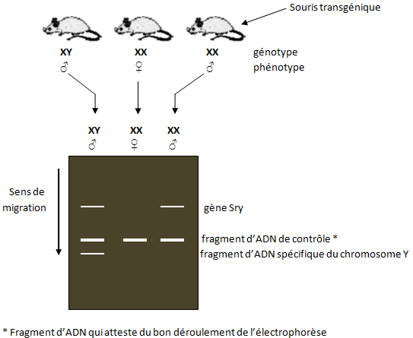

D'après "ADN recombinant" James D. Watson

Document 2 : Comparaison d'extraits de séquence peptidiques de la protéine TDF codée par le gène Sry

- Chez un témoin non atteint : séquence A
- Chez un individu atteint de dysgénésie gonadique : séquence B

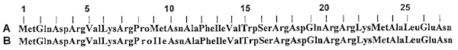

D'après "banque de séquence ANAGENE"

Document 3 : Action de la protéine TDF sur l'ADN de la cellule cible

La protéine TDF possède un domaine HMG (High Mobility Group) qui lui permet de se fixer sur l'ADN. Cette fixation induit une courbure de l'ADN qui aurait pour conséquence de permettre le rapprochement de certaines zones de l'ADN. Ce rapprochement déclencherait l'expression des gènes contrôlant la différenciation des gonades.

Les conséquences de l'interaction protéine TDF - ADN dont présentées ci-dessous

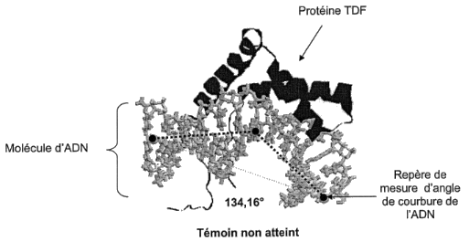
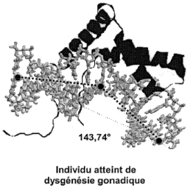
D'après "protein data bank"

2ème PARTIE - Exercice 2 - Résoudre un problème scientifique (Enseignement de spécialité). 5 points.

DES DÉBUTS DE LA GÉNÉTIQUE AUX ENJEUX ACTUELS DES BIOTECHNOLOGIES

L'hémophilie B est une maladie génétique due à un dysfonctionnement d'un des facteurs de coagulation : le facteur IX. Un couple ayant déjà un enfant hémophile désire savoir si l'enfant attendu sera malade.

À partir des informations extraites des documents proposés :
- déterminez le génotype des quatre membres (1, 2, 3 et 4) de la famille pour le gène étudié ;
- établissez un diagnostic pour l'enfant à naître.

Document 1 : Arbre généalogique de la famille dont certains membres sont atteints d'hémophilie B

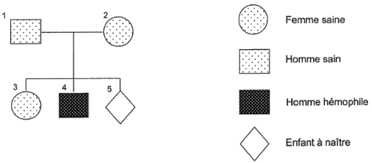

Le gène F9 codant pour la protéine du facteur IX de la coagulation est situé à l'extrémité du bras long du chromosome X.

Lorsque la protéine du facteur IX est indétectable dans le sang, il s'agit d'une hémophilie B sévère. L'absence de cette protéine induit une augmentation du temps de coagulation du sang, dans ce cas, l'écoulement du sang n'est pas plus rapide, mais durablement prolongé. L'hémophilie B sévère non traitée est mortelle dans l'enfance ou l'adolescence.
D'après "Expression des gènes et génie génétique" Hermann

Document 2 : caryotype de l'enfant à naître

Un caryotype est réalisé et une anomalie des chromosomes sexuels est observée
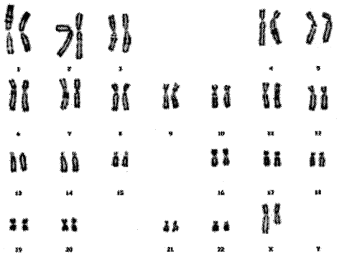

Document 3 : schéma des résultats de l'analyse de l'ADN des membres de la famille par la méthode Southern blot

Après coupure par l'enzyme de restriction taq 1, les ADN sont hybridés avec une sonde radioactive qui permet de repérer le gène F9.

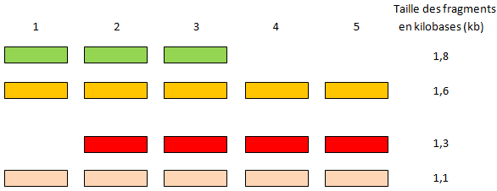

D'après "Expression des gènes et génie génétique" Hermann

